Broj: 10-298/91-2012. Zagreb, 20. studenoga 2012.
OBJAVA ZA MEDIJE

Obavijest o smrti akademika Ivana Kušana

Zagreb, 20. studenoga 2012. – Dana 20. studenoga 2012. u 80. godini preminuo je akademik Ivan Kušan, jedan od najistaknutijih hrvatskih književnika, redoviti član Hrvatske akademije znanosti i umjetnosti u Razredu za književnost.
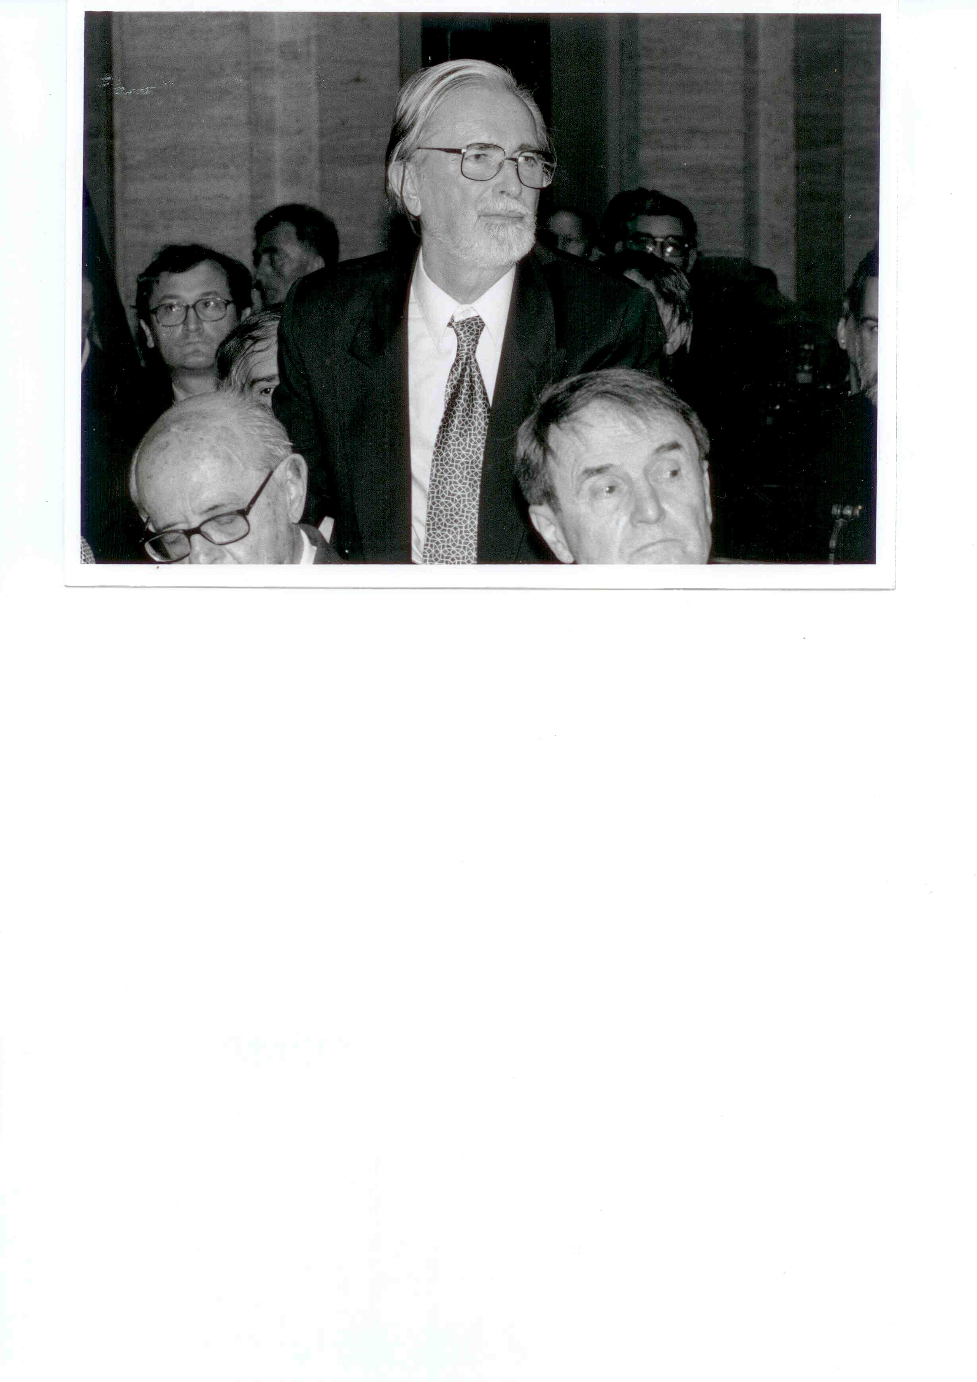
Rodio se 30. kolovoza 1933. u Sarajevu. Diplomirao je i magistrirao na Akademiji likovnih umjetnosti u Zagrebu. Od 1980. do 1994. bio je profesor dramaturgije na Akademiji dramskih umjetnosti.
Od 1955. djelovao je kao prevoditelj s engleskog, francuskog i ruskog jezika. 1956. godine objavio je prvi od svojih poznatih dječjih romana (Uzbuna na Zelenom vrhu) koji sve do danas izlazi u nizu izdanja i postaje obvezatnom školskom lektirom. 1958. godine objelodanio je zacijelo jedan od svojih najvažnijih romana Razapet između.
Od 1970. godine pisao je za kazalište, radio, televiziju i film dramatizirajući vlastite tekstove te iznoseći nove, često provokativne teme. Bio je urednik za književnost na Radio Zagrebu, za crtani film u Zagreb filmu, uređivao je više časopisa (Telegram, Most i dr.) i biblioteka (Modra lasta, Smib, Hit-junior), te bio urednik u Školskoj knjizi.
Akademik Ivan Kušan širokom je krugu čitatelja uglavnom poznat po izuzetno uspješnim romanima za djecu - prema njegovoj knjizi Koko i duhovi snimljen je istoimeni film - no bio je također i pisac romana za odrasle. Romani i pripovijesti književnika Ivana Kušana postigli su izvanrednu popularnost kod čitatelja što se do danas nije promijenilo. 2002. godine njegovi dječji romani digitalizirani su u Međunarodnoj dječjoj digitalnoj knjižnici u Washingtonu, SAD.
Akademik Kušan dobitnik je brojnih književnih nagrada, odličja i priznanja od kojih treba izdvojiti: Odličje Danice s likom M. Marulića (1996.), Nagrada Vladimir Nazor za životno djelo (1998.), Nagrada Grada Zagreba za Domaću zadaću (1961.), Nagrada Grada Zagreba za Toranj (1970.), II. Nagrada na natječaju radio-drama Prag-Varšava-Zagreb, Nagrada Večernjeg lista za kratku priču (1988. I. i 1995. III.), Nagrade Grigor Vitez i Ivana Brlić-Mauranić za Koko u Parizu, Nagrada Grada Vršca za komediju Čaruga, Sterijino pozorje, Novi Sad (1978.).
Svojim talentom, posebnošću, kritičkim odnosom prema stvarnosti i pedesetogodišnjim plodnim književnim radom, akademik Ivan Kušan dao je izuzetan doprinos i ostavio značajan trag u hrvatskoj književnosti.

Odnosi s javnošću HAZU
Gordana Poletto Ružić

